5.«СПОРТИВНАЯ ТРЕНИРОВКА»

ОЧИСТИТЕЛЬНОЕ И ТОНИЗИРУЮЩЕЕ ДЫХАНИЕ

Полный глубокий вдох. Выдох в три фазы:

* первая порция выдоха с ударом руками в грудь;
* вторая порция выдоха с ударом руками в грудь;

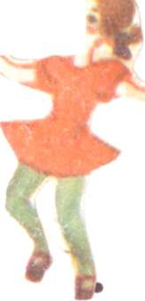

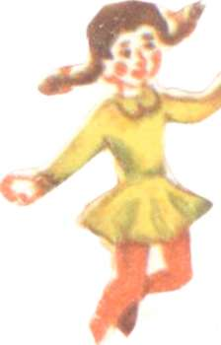

* третья порция выдоха с ударом руками в живот. 11а выдохе широко открывать рот и высовывать язык. На третьей фазе выдоха слегка наклоняться вперед.

6 «ПРОБУЖДАЮЩИЙСЯ ГЕЙЗЕР»

ТОНИЗИРУЮЩЕЕ ДЫХАНИЕ

Мысленно представьте себя струей гейзера, набирающего силу и поднимающегося вверх и на выдохе срывающегося вниз; Медленный вдох и быстрый выдох в пропорции 3:1.

7 «НЕДОЕНАЯ КОРОВА»

УКРЕГ1ЛЕНИЕ ОРГАНОВ ДЫХАНИЯ, СНЯТИЕ ОТРИ!JATHJIbl1ЫХ 1MOI\ИЙ

Вдох одновременно через нос и рот.

Выдох через нос с пением, имитирующем мычание коровы. Нижняя челюсть при тгом опущена Ощущать вибрации в области горла и груди. В заключении выдоха можно акцентировать выдох, выпалкивая оставшийся воздух мышцами живота

8 «СЫТАЯ ЛОШАДЬ»

ТОНИЗИРУЮЩЕЕ ДЫХА1ШЕ

/у и >

К \ 4

Спокойный вдох через нос. . ^ , "

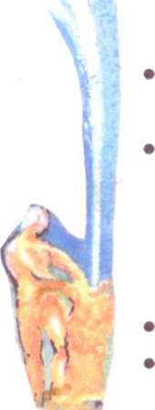

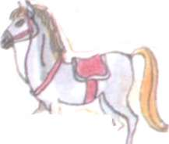

11родолжительный выдох через рог: расслабшъ все мышцы лица, чтобы они свободно вибрировали под воздействием проходящего воздуха; воздух пропускать через неплотно прикрытые 1убы: 1\бы при этом вибрируют, создавая звук, напоминающий фырканье лошади. 11адо почувствовать волны вибрации по всей i олове.

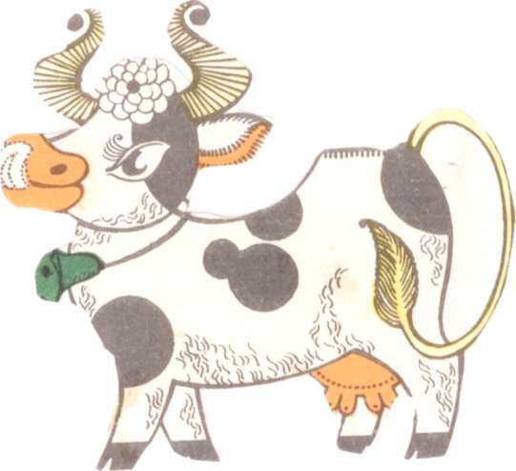



О